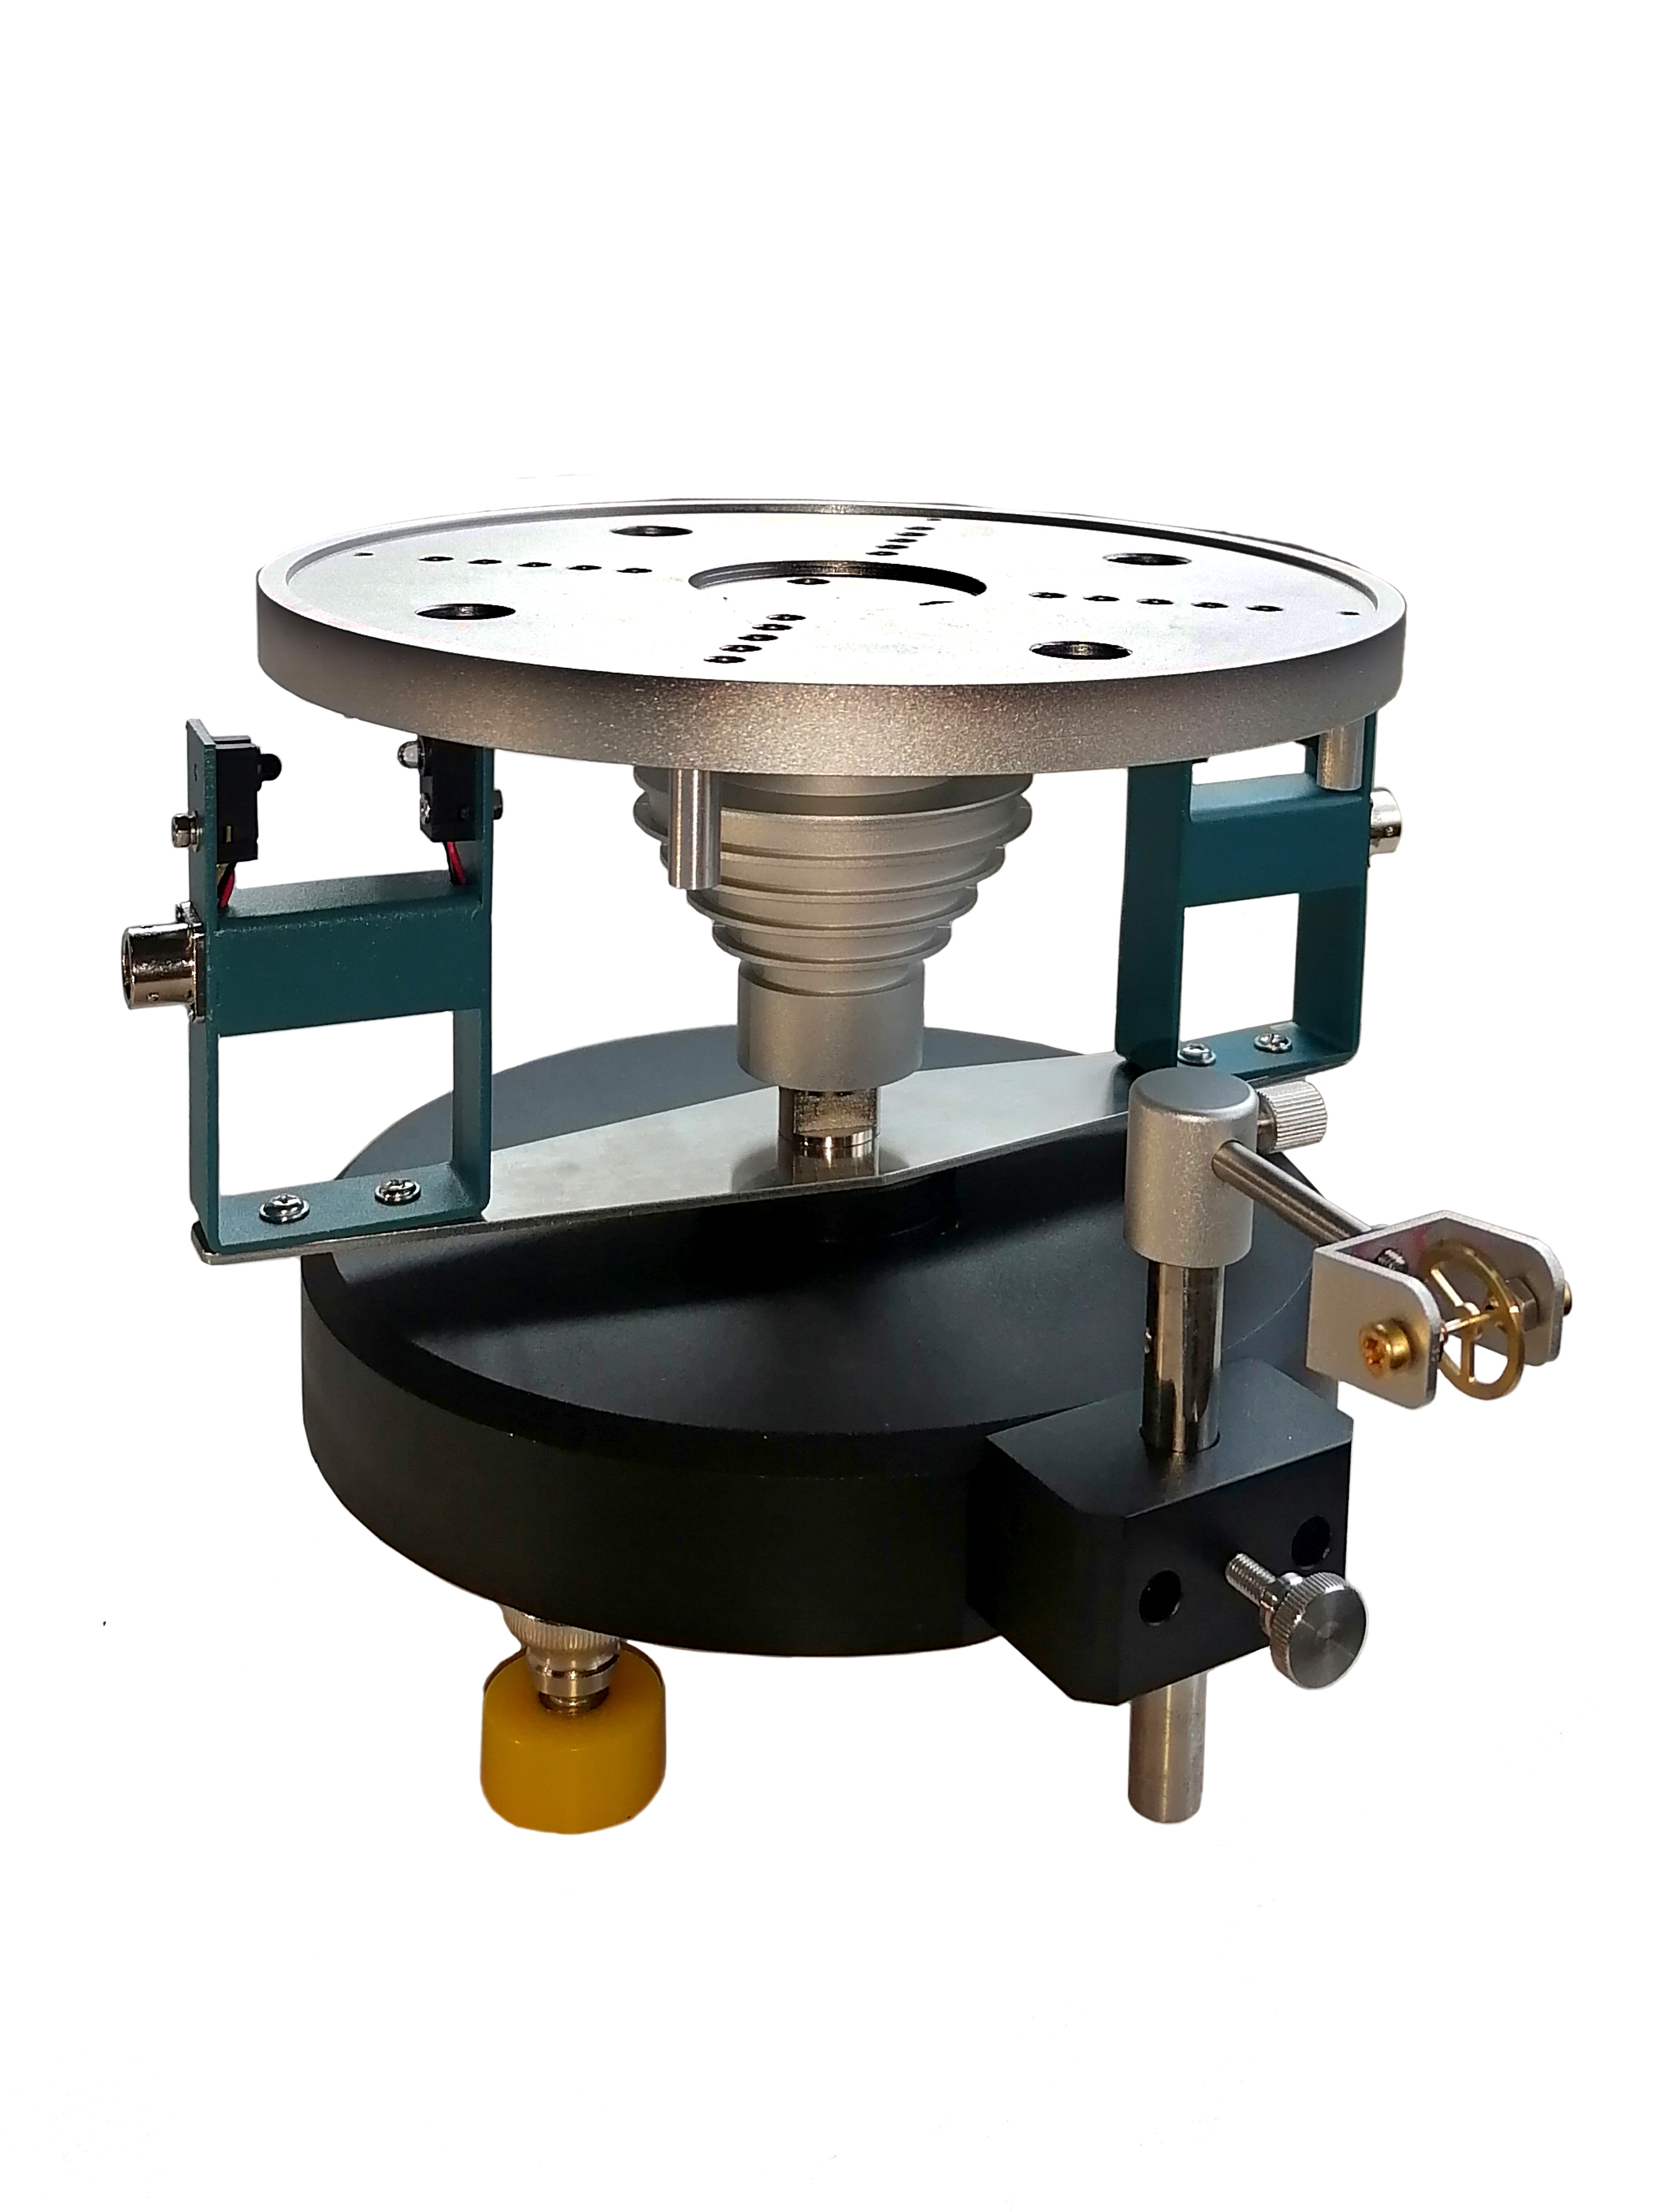
WT-ZS/TD-3刚体转动惯量实验仪仪器概述

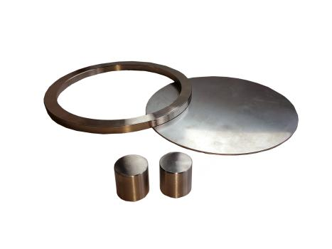
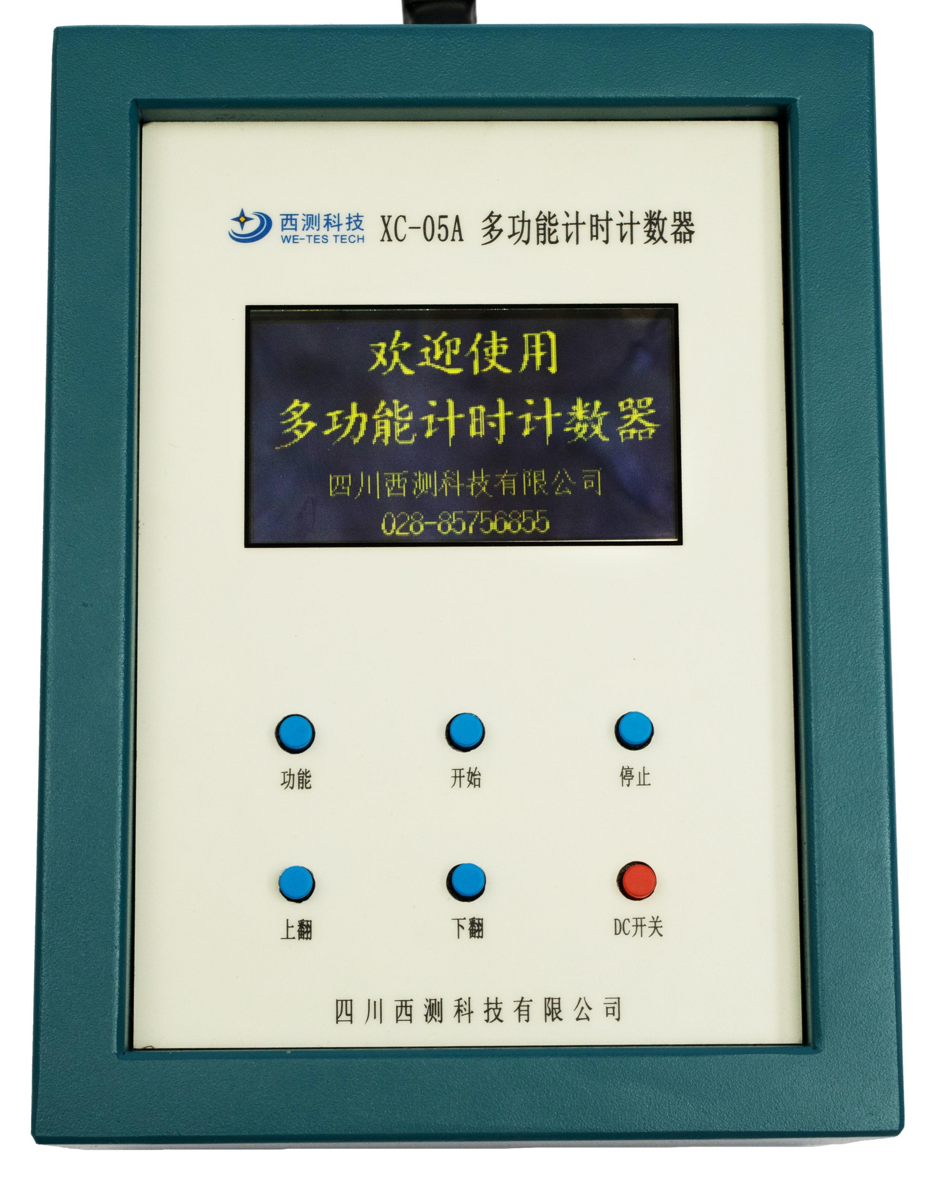

一、实验内容
1.阻力矩与转动惯量的测量
2验证匀加速转动规律
3.验证刚体的转动定律和平行轴定律，观测转动惯量和质量、质量分布及转轴位置的关系。
二、仪器特点
1.转动部分采用轴承和圆形固定架，克服轴尖支承而带来的转动阻力误差，采用计时仪计时和计数，提高实验精确度。
2.分体式设计、多功能手持计时计数器，便于拓展实验教学。
三、技术参数
一、实验主体
1.圆形承物台，克服空气阻力，5层塔轮，塔轮半径：15、20、25、30、35mm。
2.移动型过线轮,支架与底座一体，不损坏实验桌面；
3、承物盘：外径210mm，沉台直径200mm,砝码固定孔：对称2孔*5组，距离中心分别为40、50、60、70、80mm。
4.测试样品：圆盘、圆环、移轴砝码、圆球、长棒；圆盘直径：φ200mm；
5.圆环尺寸：φ外200mm，φ内172mm；
6.移轴砝码：数量2个；
7.砝码重量：5g，10g，20g，50g；
二、多功能计时计数器
1、 显示方式：3.5寸液晶屏显示，具备 速度测量、加速度测量、周期/计时/计数
转速/角速度、角加速度、测原始信号等功能。
2、 计时范围：0.0001S—9999S ,分辨率0.0001S
3、 测速范围：0.01—1000 cm/S
4、 光电门输入：4路，四个独立通道可同时工作。
5、 单次实验最大计时/计数：500组。
6、 电磁接口：1个
7、实验数据可存储、可查看历史实验数据，最多可存储100次实验的数据。

